17 февраля 2016 года в нашей школе в рамках месячника оборонно-массовой и военно-патриотической работы прошла военно-спортивная игра «Зарничка» для учащихся 7- 8 классов. За проведением этой игры мы следили давно, как нам хотелось участвовать в ней! Пришло наше время. Мои одноклассники задолго стали готовиться к игре. На классном часе была отобрана команда, которая будет представлять наш класс. Старшеклассники проводили с нами занятия по подготовке к игре, они многое рассказали нам интересного, научили надевать «противогаз», запоминать и находить объекты.
Наконец наступил этот день. Начался он с торжественной линейки участников, на которой присутствовал ветеран войны Власов Г,Г., представлением судейской коллегии. Прошла жеребьевка. Вся игра состояла из трех этапов. Выполнение заданий было построено логически правильно, команды не мешали выполнению своего задания. Все этапы судили старшеклассники, строго и справедливо. Делали замечания, хвалили и, если не получалось, умело превращали в шутку, и верилось, что если сегодня не всё прошло гладко, то завтра обязательно получится. Мы все старались, ведь наши одноклассники и старшие товарищи болели за нас.
Но вот позади последний этап, игра закончилась. Подвели итоги, мы поняли, что судьи были справедливы и строги, не было фаворитов. Эта игра еще раз дала нам понять, что мы команда, мы научились понимать и сопереживать друг другу . Мы с уверенностью можем сказать: спортивная игра «Зарничка» сделала наш класс еще дружнее.
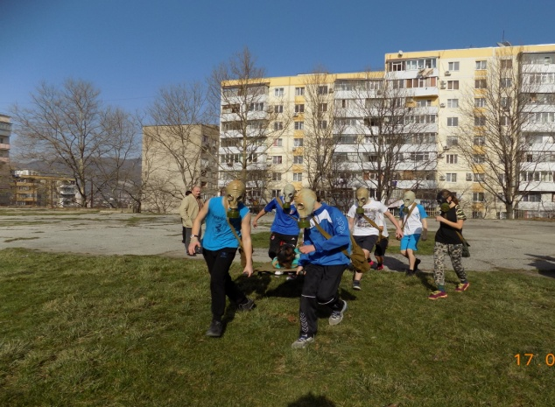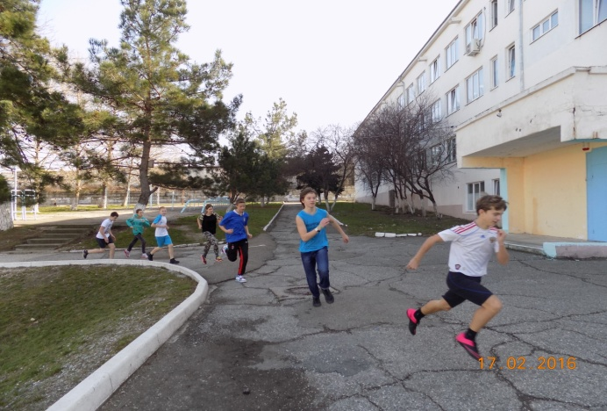
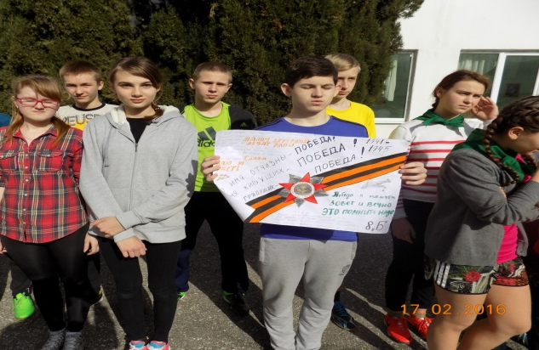
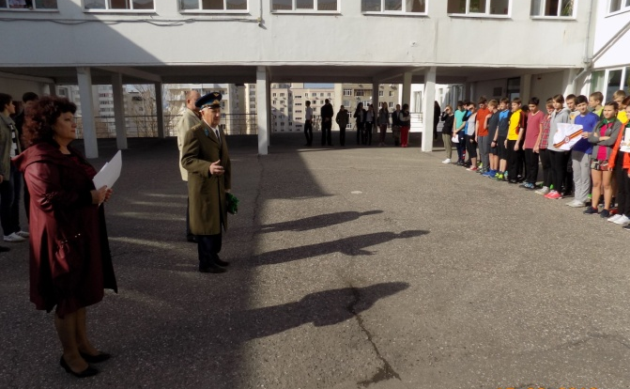

Сердюков Дмитрий 8 «А» класс.

